Запомни пары картинок. Закрой левую часть страницы и скажи, каких картинок не хватает. Во время запоминания правую часть лучше закрыть.

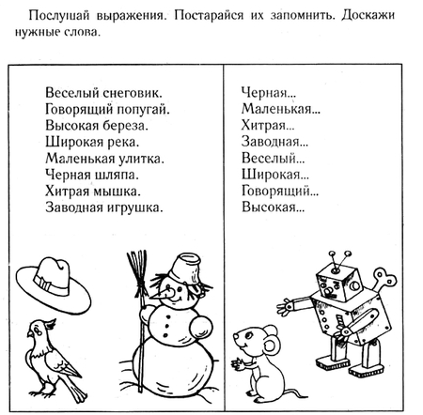

Рассмотри картинку. Запомни, какие предметы лежат на полках. Закрой верхнюю часть и посмотри на рамочку внизу. Какие предметы из нарисованных внизу были на полках?

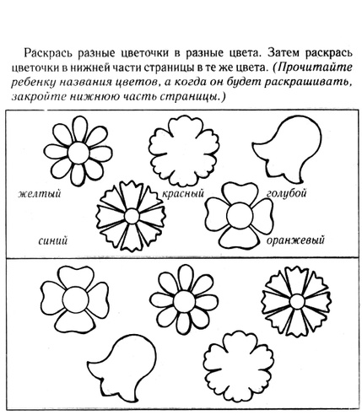

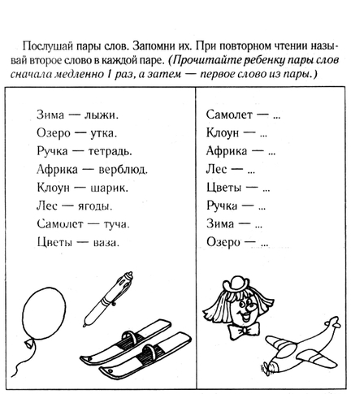

Попросите ребенка запомнить, какой значок нарисован в каждой фигурке. Затем закройте верхнюю часть и попросите нарисовать нужные значки в пустых фигурках.

